150 éve jelent meg:

A fajok eredete

Darwin volt az első, aki felismerte a természetes szelekciót?

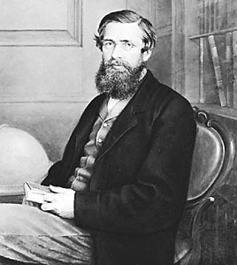 | Darwin 1858. nyarán levelet kapott, melyben evolúciós elképzeléseit írja le az Ázsiában kutató Alfred Russel Wallace. Annak az elméletnek rövid leírását látja itt Darwin, amit ő már korábban megfogalmazott, de még nem tárt a nyilvánosság elé, mivel évek óta az evolúciót bizonyító tényeket gyűjti. Darwin barátai megszervezik, hogy a két tudós dolgozatát együtt olvassák fel a Linné társaságban. (Ez akkor csak csekély visszhangot keltett.)  Ekkor már késlekedés nélkül elkezdi írni Darwin „A fajok eredeté”-t, amit 1859. november 24-én jelentet meg.
Nem alakult ki elsőbbségi vita a két tudós között. Wallace elismerte Darwin meghatá-rozó szerepét az evolúcióelmélet kidolgozásában.

„Ám mivel ezek az állatok és petéik … a tengervízben nyomban elpusztulnak, ezért a nyílt tengeren való átjutás nagy nehézséget jelent a számukra. Ebből megérthetjük, miért nem élnek békák a nyílt óceánban fekvő szigeteken. Hogy a külön teremtés elmélete alapján miért ne élnének, azt igen nehéz volna megmagyarázni.”
(A fajok eredete 13. fejezet)

„Noha az óceáni szigeteken nem találni szárazföldi emlősöket, repülő emlős mégis majdnem minden szigeten van. … Azt kérdezhetjük: vajon az a feltételezett teremtő erő miért éppen denevéreket hozott létre a távoli szigeteken, és miért nem másfajta emlősöket? Az én nézetemet követve ez a kérdés könnyen megválaszolható: azért, mert egyetlen szárazföldi emlős sem jut át a széles tengeren, de a denevérek át tudnak repülni.” (A fajok eredete 13. fejezet)

„Érdekes dolog megállni egy kuszán benőtt part mellett, amelyet sokféle növény borít, madarak dalolnak a bokrokban, a levegőben rovarok röpködnek, és férgek másznak a nedves földben, és eltűnődni azon, hogy mindezeket a finom gonddal szerkesztett formákat, amelyek annyira különbözők, és amelyek oly bonyolult módon függnek egymástól, egytől egyig olyan törvények hozták létre, melyek ma is működnek körülöttünk.” (A fajok eredete 15. fejezet)

„…ha majd a természet minden termékére úgy tekintünk, mint aminek hosszú története van, … mennyivel érdekesebb lesz akkor (saját tapasztalatból beszélek) a természetrajz tanulmányozása!
Egy hatalmas, új, és szinte érintetlen kutatási terület tárul majd elénk, …”
(A fajok eredete 15. fejezet)

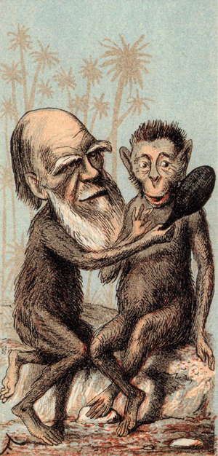 | 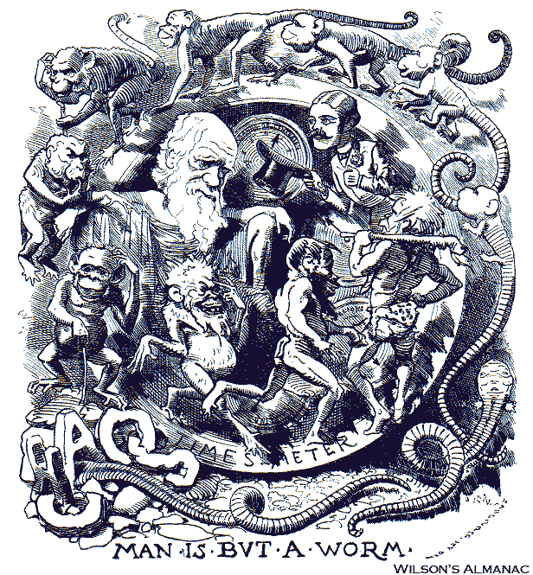
Korabeli karikatúrák

Darwin legfőbb művei
- 1859. november 24. A fajok eredete
- 1871 Az ember származása és az ivari kiválogatódás

Kevésbé ismert művei
- 1862 Az orchideák megtermékenyítéséről
- 1868 Az állatok és növények megváltozása a háziasítás állapotában
- 1869 Egy és ugyanazon növény virágainak különböző formáiról
- 1872 Az érzelmek kifejezéséről embernél és állatoknál
- 1876 A keresztező és önbeporzás hatása a növényvilágban

